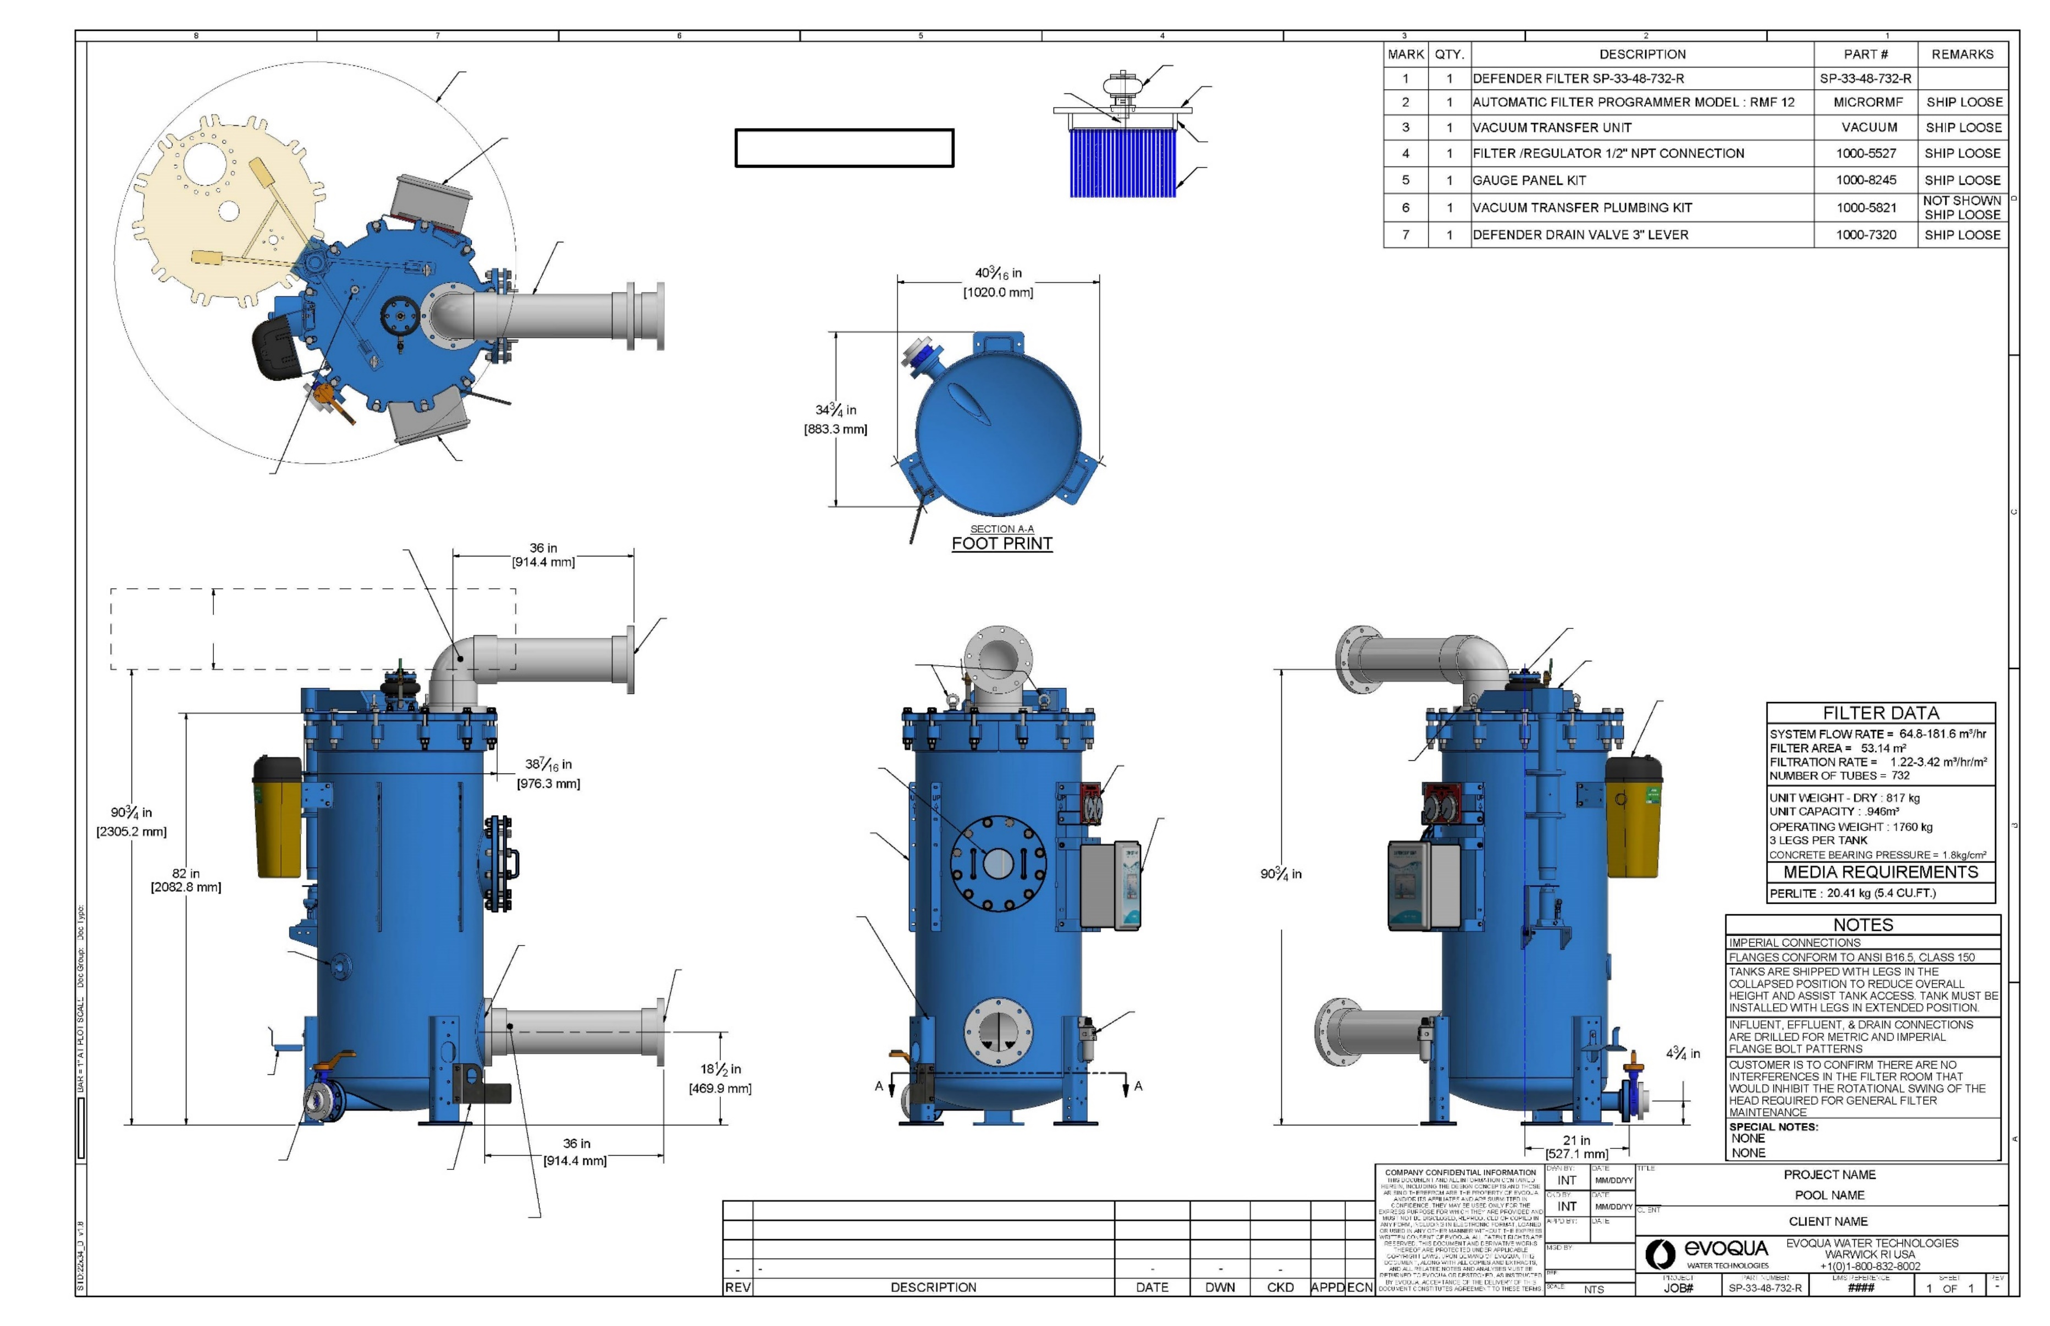
R40 po
[R1016.0 mm]
JEU RADIAL NÉCESSAIRE
PROGRAMMATEUR DE FILTRE
REMARQUE : DIMENSIONS À TITRE DE RÉFÉRENCE UNIQUEMENT, NON DESTINÉES À LA CONSTRUCTION À MOINS D’ÊTRE CERTIFIÉES PAR NEPTUNE BENSON.
TUYAUTERIE D’INFLUENT ET D’EFFLUENT
FOURNI PAR D’AUTRES
PROGRAMMATEUR DE FILTRE (CÔTÉ DE MONTAGE EN OPTION)
TRANSFERT PAR ASPIRATION
RACCORDEMENT 1-½ po [DN40]
RACCORD FPT 1/4 po [6,35 mm] (CÔTÉ OPPOSÉ) POUR LE RACCORDEMENT DU MANOMÈTRE DE SORTIE (par d'autres)
36 po [914,4 mm]
16 po [406,4 mm]
MIN. POUR DÉPOSE DE LA TÊTE DU RÉSERVOIR
BRIDE DE SÉPARATION NÉCESSAIRE POUR LA DÉPOSE DE LA TÊTE
38⁷/₁₆ po
[976,3 mm]
RACCORDEMENT DE SORTIE 8 po [DN200]
82 po
[2082,8 mm]
90³/₄ po
[2305,2 mm]
RACCORDEMENT DE TUYAU À VIDE 1 1/2 po [DN40]
VANNE DE VIDANGE 3 po [DN80]
SUPPORT DE TUYAU
PIED D’EXPÉDITION
RACCORD FPT 1/4 po [6,35 mm] (CÔTÉ OPPOSÉ) POUR LE RACCORDEMENT DU MANOMÈTRE D’ENTRÉE (par d’autres)
36 po
[914,4 mm]
18¹/₂ po
[469,9 mm]
RUPTURE DE BRIDE NÉCESSAIRE POUR L’INSPECTION/NETTOYAGE DES INFLUENTS
RACCORDEMENT À LA TERRE
SUPPORT DE MONTAGE SUR PANNEAU DE PROGRAMMATEUR/INSTRUMENTS EN OPTION
TRAPPE D’ACCÈS 12 po [304,8 mm] AVEC REGARD 6 po [152,4 mm]
ANNEAUX DE LEVAGE
COUPE AA
ENCOMBREMENT
34³/₄ po
[883,3 mm]
40³/₁₆ po
[1020,0 mm]
DÉTAIL DE LA TÊTE SUPÉRIEURE ET DE L’ÉLÉMENT
ÉLÉMENTS TUBULAIRES
PLAQUE À TUBES COMPLÈTE
ENSEMBLE DE TÊTE SUPÉRIEURE
ENSEMBLE DE BÉLIER PNEUMATIQUE
AXE DE LEVAGE EN TUBE ROULÉ
RÉGULATEUR DE FILTRE
PROGRAMMATEUR DE FILTRE
PANNEAU D’INSTRUMENTS
90³/₄ po
[2305,2 mm] RÉF. HAUTEUR D’EXPÉDITION
RACCORDEMENT DE SORTIE 8 po [DN200]
ENSEMBLE BÉLIER
BOSSOIR
UNITÉ DE TRANSFERT PAR ASPIRATION
4³/₄ po
[120,7 mm]
- | - | - | - | -
RÉV | DESCRIPTION | DATE | DES | VÉR | APPR | ECN

REMARQUES
RACCORDEMENTS EN DIMENSIONS IMPÉRIALES
BRIDES CONFORMES À ANSI В16.5, CLASSE 150
LES RÉSERVOIRS SONT EXPÉDIÉS AVEC LES PIEDS EN POSITION REPLIÉE POUR RÉDUIRE LA HAUTEUR HORS TOUT ET FACILITER L’ACCÈS AU RÉSERVOIR. LE RÉSERVOIR DOIT ÊTRE INSTALLÉ AVEC LES PIEDS EN POSITION SORTIE.
LES RACCORDEMENTS D’ENTRÉE ET DE SORTIE SONT PERCÉS POUR RACCORDEMENT SUR DES BRIDES À VIS AUX DIMENSIONS MÉTRIQUES ET IMPÉRIALES
LE CLIENT DOIT S’ASSURER DE L’ABSENCE DE GÊNE DANS LE LOCAL DES FILTRES À LA ROTATION DE LA TÊTE NÉCESSAIRE POUR L’ENTRETIEN GÉNÉRAL DES FILTRES
REMARQUES SPÉCIALES :
AUCUNE
AUCUNE

CARACTÉRISTIQUES DU FILTRE
DÉBIT DU SYSTÈME = 65,3-182,8 m³/h
SUPERFICIE DU FILTRE = 35,6 m²
DÉBIT DE FILTRATION = 1,83-5,13 m³/h/m²
NOMBRE DE TUBES = 732
POIDS UNITAIRE - À SEC : 817 kg
CAPACITÉ DE L’UNITÉ : 0,946 m³
POIDS EN FONCTIONNEMENT : 1760 kg
3 PIEDS PAR RÉSERVOIR
PRESSION DE PORTANCE DU BÉTON = 1,8 kg /cm²
EXIGENCES SUR LES MÉDIAS
PERLITE : 20,41 kg (5,4 pi³)

REMARQUES :
1. LE RÉSERVOIR DU FILTRE DOIT ÊTRE CONSTRUIT EN ACIER AU CARBONE A36 DE HAUTE QUALITÉ, ÉPAISSEUR DE LA TÊTE SUPÉRIEURE = 1-1/2 PO (38,1 mm), ÉPAISSEUR DE LA TÊTE INFÉRIEURE = 5/16 PO (7,93 mm) ET ÉPAISSEUR DE LA COQUE = 1/4 PO (6,35 mm).
2. L’INTÉRIEUR DU RÉSERVOIR EST DOUBLÉ DE FLEXSOL 3000. L’EXTÉRIEUR EST REVÊTU DE 5 À 8 MILS D’ÉMAIL À HAUT EXTRAIT SEC. AUCUNE SOUDURE NI CHALEUR EXTRÊME NE DOIT ÊTRE APPLIQUÉE AU RÉSERVOIR UNE FOIS LE PROCESSUS DE REVÊTEMENT OU DE DOUBLURE EFFECTUÉ.
3. EXIGENCES ÉLECTRIQUES : 230 VCA-10-50 Hz, PROTECTION DE CIRCUIT 10 A.
4. PLACEZ TOUS LES APPAREILLAGES ÉLECTRIQUES DANS UN EMPLACEMENT NON DANGEREUX.
5. LES RACCORDEMENTS ÉLECTRIQUES SONT DE LA RESPONSABILITÉ DU CLIENT.
6. LES QUANTITÉS DE MÉDIAS SONT INDIQUÉES POUR INFORMATION SEULEMENT.
7. TOUS LES TUYAUX PNEUMATIQUES SONT FOURNIS PAR LE FOURNISSEUR DE PISCINE.
8. LA VANNE DE VIDANGE DOIT ÊTRE UNE VANNE PAPILLON INSTALLÉE DIRECTEMENT SUR LA TÊTE DU RÉSERVOIR.
9. LA PRESSION DE CONCEPTION EST DE 50 PSI (344,73 kpa). ESSAI HYDROSTATIQUE À 75 PSI (517,11 kpa).
REPÈRE | QTÉ. | DESCRIPTION | RÉFÉRENCE | RÉFÉRENCE
1 | 1 | FILTRE DEFENDER SP-33-48-732-R | SP-33-48-732-R
2 | 1 | MODÈLE DE PROGRAMMATEUR DE FILTRE AUTOMATIQUE : RMF 12 | MICRORMF | LIVRÉ À PART
3 | 1 | UNITÉ DE TRANSFERT PAR ASPIRATION | VIDE | LIVRÉ À PART
4 | 1 | RACCORD DE FILTRE/RÉGULATEUR 1/2 PO NPT | 1000-5527 | LIVRÉ À PART
5 | 1 | KIT DE PANNEAU D’INSTRUMENTS | 1000-8245 | LIVRÉ À PART
6 | 1 | KIT DE PLOMBERIE DE TRANSFERT PAR ASPIRATION | 1000-5821 | NON PRÉSENTÉ LIVRÉ À PART
7 | 1 | LEVIER 3 PO DE LA VANNE DE VIDANGE DEFENDER | 1000-7320 | LIVRÉ À PART

BARRE = 1 PO À L’ÉCHELLE DU DESSIN Groupe Doc : Type de document :
STD : 22x34_D v1.8
INFORMATIONS CONFIDENTIELLES DE LA SOCIÉTÉ  CE DOCUMENT ET TOUTES LES INFORMATIONS QU’IL CONTIENT, Y COMPRIS LES CONCEPTS DE CONCEPTION ET CEUX QUI EN DÉCOULENT, SONT LA PROPRIÉTÉ D’EVOQUA ET/OU DE SES AFFILIÉS ET SONT SOUMIS À TITRE CONFIDENTIEL. ILS NE PEUVENT ÊTRE UTILISÉS QU’AUX FINS EXPRESSES POUR LESQUELLES ILS SONT FOURNIS ET NE DOIVENT PAS ÊTRE DIVULGUÉS, REPRODUITS OU COPIÉS SOUS QUELQUE FORME QUE CE SOIT, Y COMPRIS SOUS FORME ÉLECTRONIQUE, PRÊTÉS OU UTILISÉS DE TOUTE AUTRE MANIÈRE SANS LE CONSENTEMENT ÉCRIT EXPRÈS D’EVOQUA. TOUS LES DROITS DE BREVETS SONT RÉSERVÉS. CE DOCUMENT ET LES TRAVAUX DÉRIVÉS DE CELUI-CI SONT PROTÉGÉS PAR LES LOIS APPLICABLES EN MATIÈRE DE DROITS D’AUTEUR. SUR DEMANDE D’EVOQUA, CE DOCUMENT, AINSI QUE TOUTES LES COPIES ET EXTRAITS, AINSI QUE LES NOTES ET ANALYSES ASSOCIÉES, DEVRONT ÊTRE RESTITUÉS À EVOQUA OU DÉTRUITS SELON LES INSTRUCTIONS D’ÉVOQUA. L’ACCEPTATION DE LA LIVRAISON DE CE DOCUMENT IMPLIQUE ACCEPTATION DE CES CONDITIONS. | CRÉÉ PAR : | DATE | TITRE  NOM DU PROJET
 | VÉRIFIÉ PAR : | DATE | NOM DE LA PISCINE
CLIENT
NOM DU CLIENT
 | APP. PAR : | DATE
 |  |  |  |  | Evoqua Water Technologies  WARWICK RI États-Unis  +1-800-832-8002
 | GÉRÉ PAR :
 | RÉF :
 |  |  | PROJET | RÉFÉRENCE  SP-33-48-732-R |  | RÉFÉRENCE DMS  #### | FEUILLE  SUR | RÉV.  -
 | ÉCHELLE : | NTS

21 po [527,1 mm]

